1. История декоративного цветоводства
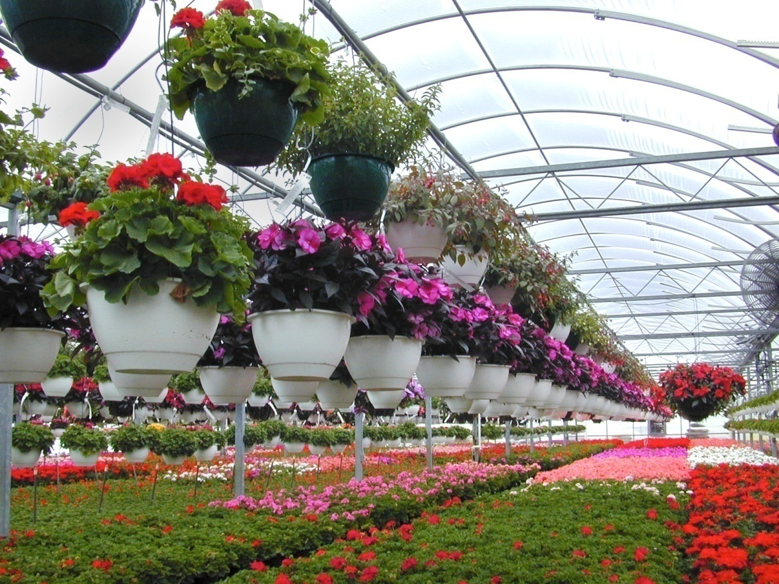
Точно не известно, когда именно, зародилось декоративное цветоводство, но человек еще с древности радовался и удивлялся красоте окружающих растений. Снопы лекарственных трав и букеты простых полевых цветов вставляли в расщелины досок, бревен и камней домов. Первые упоминания о декоративном цветоводстве относятся к VI тысячелетию до н.э.: найдены цветочные вазы бронзового века. Археологи уверены, что первый сад с искуственно выращенными цветами был создан еще до Вавилонских садов — ХХ веке до н.э. Даже в гробнице фараона Тутанхамона был обнаружен маленький венок из диких полевых цветов.
Отличительные черты декоративного цветоводства от других аграрных наук Декоративное цветоводство – отрасль растениеводства, которая занимается искусственным выращиванием растений. Этой науке уже много лет. За это время выведено много сортов и видов декоративных растений. С каждым годом цветоводам становится трудней ориентироваться в разнообразии окультуренных и вновь выведенных цветов и их гибридов. Создание уютных зеленых уголков, декоративное оформление окружающего пространства и цветоводство – являются основой современного ландшафтного дизайна, главные задачи которого: озеленение населенных мест красивыми растениями формирование архитектурно-художественного стиля городов и населенных пунктов улучшение экосистемы удовлетворение эстетической потребности людей Декоративное цветоводство в интерьере При украшении живыми цветами интерьера помещения надо учитывать, чтобы растениям было комфортно, а комната выглядела уютной и живописной. Для этого применяют некоторые приемы: Вертикальное озеленение ампельными и вьющимися растениями. Размещение домашних цветов на декоративных подставках. Создание живого растительного уголка рядом с аквариумом. ограниченном пространстве, можно вырастить «сад живых камней» или на южном окне создать «мексиканский оазис» из кактусов. Декоративные растения всегда были источником красоты, гармонии и вдохновения для человека.

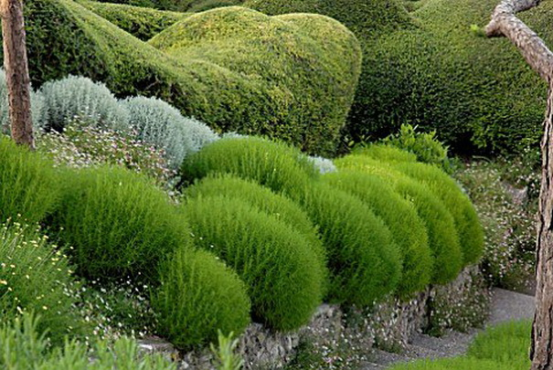
2. Декоративное цветоводство ландшафтном дизайне
Декоративное цветоводство в ландшафтном дизайне значительно отличается по своему назначению и возможностям от того ландшафта, который создается самой природой. И это понятно. Каждый из нас хотя бы раз в жизни имел возможность любоваться красотой цветущих полян, представляющих собой многоцветие самых простых полевых цветов и трав – ромашек, васильков, колокольчиков, клевера, медуницы и множества других растений. И всегда в таких случаях вызывает восхищение удивительная способность природы раскидать и в тоже время удачно связать все эти незатейливые цветочки в великолепное полотно, достойное кисти самого именитого художника. Таким даром обладает только природа! Вряд ли кому-нибудь из людей удавалось, используя декоративное цветоводство и только природный материал, создать великолепные клумбы и пленяющие своей красотой цветники. Декоративное цветоводство имеет гораздо более простую задачу. Используя многообразие накопленных веками, созданных природой при вмешательстве человека, многократно культивируемых в декоративном цветоводстве цветов, трав, мхов и других растений, мы должны создать то единственное и неповторимое полотно, достойное только вашей кисти.
Всем хорошо известно, что каждый цветок имеет определенный период цветения. В декоративном цветоводстве это знание имеет определяющее для дизайна сада значение. У одних цветов период цветения достаточно продолжительный (до четырех месяцев), у других он значительно короче (1-2 недели), некоторые цветы открывают сезон цветения ранней весной, а другие закрывают его поздней осенью. Это замечательное свойство мы и должны будем использовать в декоративном цветоводстве, чтобы наши клумбы на протяжении трех времен года радовали окружающих великолепием красок, а не однотонной зеленью.
Итак, первая задача декоративного цветоводства заключается в том, чтобы цветение разбитых Вами клумб не прерывалось на протяжении всего сезона. Естественно, при многотысячном разнообразии сортов, видов и расцветок очень важно, чтобы создаваемые вами комбинации цветов на клумбах гармонично сочетались по гамме красок.
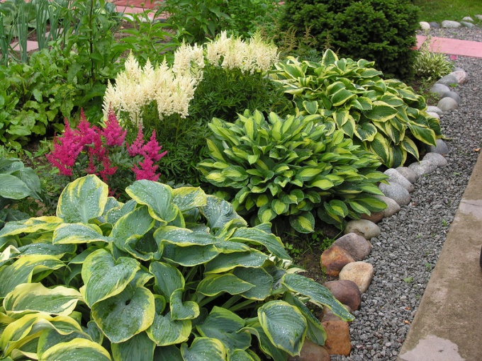
Вторая задача декоративного цветоводства заключается в гармоничном подборе палитры красок разбиваемой клумбы. Часто на участках можно обнаружить какой-нибудь камень, возвышенное место, засохший ствол или пень срубленного дерева и другие элементы природного материала, на первый взгляд, не представляющие интереса и создающие помеху вашему дизайнерскому новаторству. В действительности же в декоративном цветоводстве все эти «препятствия» на пути к вашему «шедевру» при проявлении незначительной изобретательности могут очень удачно в сочетании с различными травами, мхами и цветами украсить уголок вашего дивного сада.
В практике декоративного цветоводства немало примеров, когда находчивые садоводы стаскивают на свой участок различный природный материал, который в дальнейшем достаточно лаконично вписывается в неповторимый ландшафт участка. На сегодняшний день в магазинах предлагается множество декоративных фигурок, фонтанчиков, арок, решеток и прочего интересного материала для вашего творчества. Очень важно при использовании всего этого многообразия подручных средств и материалов в декоративном садоводстве выдержать разумную достаточность, так как чрезмерное насыщение участка ими может принести отрицательный результат.
Третья задача декоративного цветоводства заключается в рациональном использовании уже имеющегося на участке природного материала, приобретенного в магазинах или изготовленного своими руками для более удачного декорирования сада.
И, наконец, учитывая физические параметры цветов (высоту стебля, объем куста и др.) и особенности их произрастания (вьющиеся, стелящиеся, кустарниковые, водные и др.) выполним четвертую задачу декоративного цветоводства. В соответствии с построенным замыслом, наметим места расположения клумб и посадочный материал для них, определим места посадки тенелюбивых растений, растений окружающих естественные или искусственные водоемчики, а так же места и характер расположения цветущих кустарников, экзотических растений, декоративных трав и мхов.
Успешное выполнение всех четырех задач декоративного цветоводства позволит создать великолепный цветник, радующий своей красотой не только вас, но и всех окружающих, имеющих возможность созерцать его уникальную неповторимость.
3. Цветы для сада
И так, прежде чем вести разговор о создании нашего цветущего “шедевра”, давайте окунемся в мир цветов для сада и поговорим изначально только о них. Все цветы для сада можно разделить на две большие группы: первая – это цветочные растения открытого грунта (садовые) и вторая – комнатные цветы. Наше с Вами внимание будет целиков посвящено цветочным растениям открытого грунта, то есть садовым цветочным растениям.
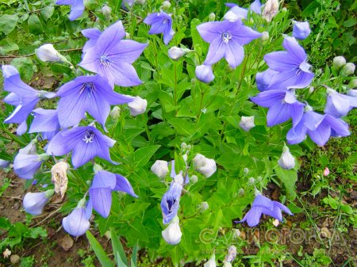
Среди цветов для сада есть крошечные, едва возвышающиеся над землей альпийцы и гиганты ростом с человека, но все они обладают общим свойством – у всех цветов для сада травянистые стебли. Основание стебля у некоторых цветов сада одревесневает, однако многолетнего и высокого древесного скелета они не образуют.
Подразделяются цветы для сада, как всем известно, на однолетние, двулетние и многолетние, но отдельного внимания заслуживают еще и луковичные, клубнелуковичные цветы.
Однолетники – временные, хотя и обладающие, как правило, длительным цветением, обитатели сада. Однолетние цветы для сада совершают свой жизненный цикл – от семени до семени – за один год и по созревании семян нацело отмирает. Семена холодостойких однолетников высевают в открытый грунт весной, как только созреет почва, или осенью.
Теплолюбивые однолетние цветы для сада не переносят заморозков, поэтому их выращивают не посевом семян в открытый грунт, а в виде рассады, которую высаживают в сад, когда минует угроза возврата заморозков.
Холодостойкие двулетники обычно высевают в открытый грунт летом. В первый год двулетние цветы для сада образуют стебли и листья, а на второй год зацветают. После цветения растение нацело отмирает.
К многолетним цветам для сада относятся травянистые растения, у которых надземная часть на зиму отмирает, а каждой весной они дают новые побеги и листву. Это верно для большинства многолетников, но есть и исключения. Например, существует множество вечнозеленых многолетних растений, у которых отмирают только цветоносы, а облиственная надземная часть благополучно переживает зиму (морозник, шиловидный флокс, многие очитки и пр.). Размножаются такие цветы для сада, как правило, вегетативным образом – делением кустов, корневищ, черенками, реже – семенами.
Луковичные и клубнелуковичные цветы для сада относятся к многолетникам, но обладают определенными особенностями, которые заслуживают дополнительного внимания, и поэтому на последующих страницах сайта мы поговорим о них отдельно.
И так, мы рады пригласить Вас в мир цветов для сада – мир ярких красок, чудесных ароматов и неповторимой красоты. Перед нами стоит не простая задача выбора, который позволит создать живую композицию из цветов для сада, являя собой предмет гармонии и вашей гордости.

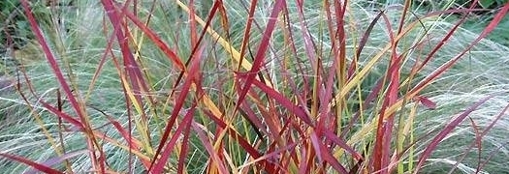
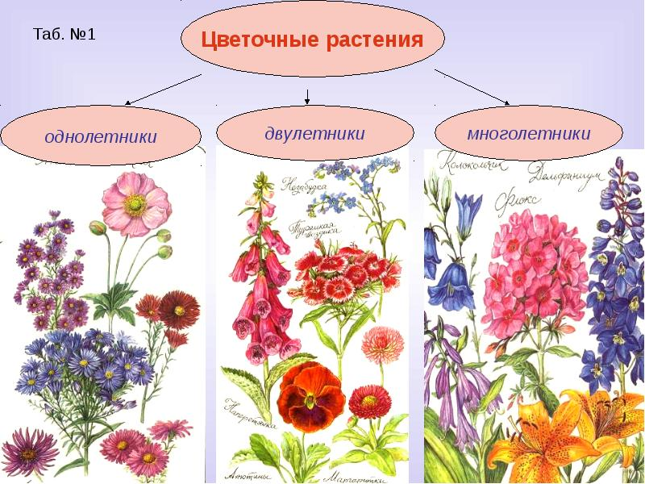

4. Требования культур к условиям выращивания

Для успешного выращивания различных цветочных растений необходимо знать и учитывать тот факт, что культуры отличаются одна от другой своими биологическими особенностями и неодинаковым отношением к условиям окружающей среды, а именно к свету, теплу, почве и воде. Необходимо создать оптимальные условия, при которых растения будут отличаться повышенной декоративностью, обильностью и продолжительностью цветения, устойчивостью к болезням и вредителям. При выборе видов и сортов цветов надо знать, в каких условиях они хорошо растут.
По разнообразию требований цветочные растения условно разделяют на группы по отношению:
- к свету — светолюбивые, теневыносливые и тенелюбивые;
- к теплу — теплолюбивые и холодостойкие;
- к воде — влаголюбивые и засухоустойчивые.
Светолюбивые растения растут только на солнечных местах или при очень небольшом затенении. К таким растениям относятся большинство одно- и многолетников. Небольшое затенение переносит бальзамин, бархатцы, левкой, лобелия, резеда, сальвия, табак. Из двулетников в полутени могут расти анютины глазки, гесперис, маргаритка, наперстянка и незабудка. Из многолетников при небольшом затенении растут аквилегия, мыльнянка и первоцветы. В тенистом месте могут расти лишь очень немногие растения (морозник, барвинок, хоста). К теплолюбивым относятся те растения, которые не выносят заморозков. Их высевают и высаживают, когда опасность заморозков минимальная. Из однолетников пониженных температур не переносят агератум, амарант, бальзамин, бархатцы, георгина, гомфрена, настурция, петуния, подсолнечник, сальвия, фасоль декоративная, целозия и цинния. Осенью некоторые из этих однолетников могут продолжать расти и цвести после заморозка -1 — 2 °С (цинния, петуния). В некоторых случаях к теплолюбивым растениям относят однолетники, которые в условиях средней полосы не могут зацвести при посеве в грунт: им не хватает тепла. Такие растения выращивают из рассады, но осенних заморозков многие из них не боятся. Это антирринум, арктотис, вербена, газания, гвоздика, гелихризум, левкой, рудбекия, флокс однолетний.
К холодостойким однолетникам относятся ам-мобиум, астра, василек, гайлардия, гипсофила, годеция, горошек душистый, диморфотека, иберис, календула, кларкия, кореопсис, космос, ксерантемум, лаватера, лобелия, лобулярия, малопе, маттиола, немезия, нигелла, резеда, статице, хризантема, схизантус, эшшольция. Семена этих растений массово прорастают при температуре 15—18 °С, но начать прорастать могут уже при 5—8 °С.
Почти все двулетники и многолетники являются холодостойкими растениями, иначе они не могли бы зимовать в грунте. Исключение составляют некоторые луковичные и клубневые растения: гладиолус, клубневая бегония, георгина, монтбреция. Их луковицы и клубни приходится выкапывать из почвы и хранить до весны в прохладном непромерзающем помещении. Влаголюбивые растения хорошо растут в местах, где влаги всегда много, и плохо переносят недостаток воды. Из однолетников это бальзамин, гипсофила, фасоль; из двулетников — гес-перис, незабудка, анютины глазки и из многолетников — водосбор, гайлардия, гипсофила, лихнис, люпин, малопе, настурция, петуния, рудбекия, сальвия, сальпиглоссис средний и шток-роза. Остальные виды не переносят как избыток, так и недостаток воды, их необходимо поливать по мере подсыхания почвы. Чтобы удовлетворить потребность растений в свете и отчасти в тепле, прежде всего нужно найти для них подходящее место. Для этого следует определить положение участка по отношению к частям света, направление господствующих ветров и движение тени в течение дня. Самые теплые и светлые места расположены на юге, юго-западе и юго-востоке, особенно если сзади дом, забор или плотный кустарник. Самые холодные участки с северной, северо-восточной и северо-западной стороны. Там еще холоднее, если они не защищены от ветров, имеют северный наклон или находятся в низине. На сыром и высоком месте при зимовке растения замерзнут быстрее, чем на сухом и ровном. На открытых сильным ветрам участках плохо растут высокие и вьющиеся растения.
Цветение растений обусловлено генетически. Если вопреки вашим ожиданиям цветочное растение вообще не цветет, то нужно найти и устранить причину. Одной из них может быть несоответствующие конкретному растению продолжительность и интенсивность освещения, то есть недостаток света для светолюбивых или избыток его для тенелюбивых культур. Другой причиной отсутствия цветения может оказаться недостаток тепла перед цветением и во время него. Эти факторы воздействия окружающей среды на растения необходимо учитывать и по возможности стараться нейтрализовать или уменьшить их отрицательное влияние путем хорошего ухода за растениями.
Все растения нуждаются в систематическом поливе, рыхлении, подкормке, защите от вредителей и болезней. Некоторые требуют укрытия на зиму. Для ряда цветочных культур важно сохранить влагу в почве, другие необходимо защитить от перегрева.
Хороший уход за растениями способен компенсировать негативные воздействия окружающей среды и подарить вам радость пышного цветения декоративных растений.

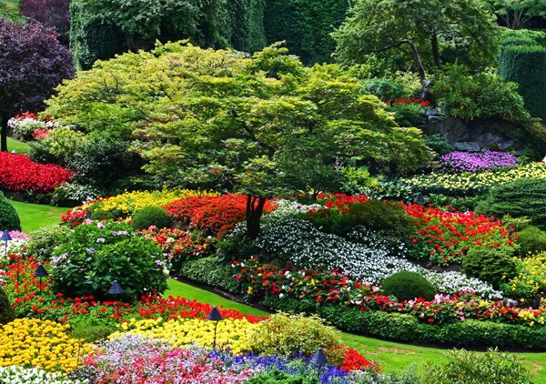

Цветоводы-декораторы Раскрывают перед человеком красоту природы. Выращивание декоративных растений и создание из них красивых, радующих глаз композиций - основная задача и результат труда цветоводов-декораторов.
Знание композиционных законов садово-паркового искусства позволяет правильно подойти к проектированию и созданию зеленых насаждений, целостных в биологическом, композиционном, художественном и колоритном отношении.

ДОМАШНЕЕ ЗАДАНИЕ
Составить конспект по поставленным вопросам:
1. Отличительные черты декоративного цветоводства от других аграрных наук
2. Чем отличается декоративное цветоводство в ландшафтном дизайне от обычного цветоводства.
3. Цветы для сада
4. Требования культур к условиям выращивания

Дополнительная литература:
  - Бондорина И.А., Сапелин А.Ю. "Декоративно-лиственные деревья и кустарники для климатических условий России" – М: ЗАО Фитон+, 2005
  - Бурдейный М. А. Садовая мебель своими руками: Серия: Благоустройство и дизайн сада - М.: ЗАО Фитон +, 2009
  - Бурдейный М. А. Камень в дизайне сада. Декоративные приемы и технические решения: Серия: Благоустройство и дизайн сада - М: ЗАО Фитон+, 2009
  - Игишева Е.А., СароноваН.А. Леванова М.Д.» Современный дизайн участка» М:, ООО ИКТЦ «ЛАДА» 2008
  - Ипполитова Н.Я. Планировка и цветочный дизайн участка - М: ЗАО Фитон+, 2008.
  - Коновалова Т., Шевырева Н. - "Декоративные кустарники в дизайне сада"- ЗАО Фитон+, 2005
  - Розмари Александер, Карена Бетстоун - М:, "Кладезь-Букс", 2006
  - Сапелин А.Ю. "Живые изгороди" – М:, ЗАО Фитон+, 2007
  - Сапелин А.Ю. Декоративные деревья и кустарники: Серия: Новый садовый практикум - М: ЗАО Фитон+, 2009
  - Сапелин А.Ю. Садовые композиции. Уроки садового дизайна - М:, ЗАО Фитон+, 2008
  - Сокольская О.Б История садово-паркового искусства – М: Инфра, 2004
  - Сурина М.О. Цвет и символ в искусстве, дизайне и архитектуре – Ростов-на-Дону, 2003
  - Улейская Л.И., Комар-Темная Л.Д. "Живые изгороди" – М:, ЗАО Фитон+, 2002
  - Устелимова С.В. Ландшафтный дизайн" – М:, ЗАО Фитон+2008
  - Ссылка: Sadovye kompozicii_Sapelin .pdf

